INSTALACIÓN DE ORACLE 11 XE

Para instalar Oracle descomprimimos el fichero OracleXE112_Win64 si se va a instalar en un equipo de 64 bits o OracleXE112_Win32 si se va a instalar en un equipo de 32 bits. Los archivos se encuentran en la carpeta de recursos del capítulo 2.

Al descomprimir se crea la carpeta DISK1, con el archivo ejecutable setup. Se ejecuta el archivo.

La primera pantalla que se muestra informa de que se prepara para la instalación.
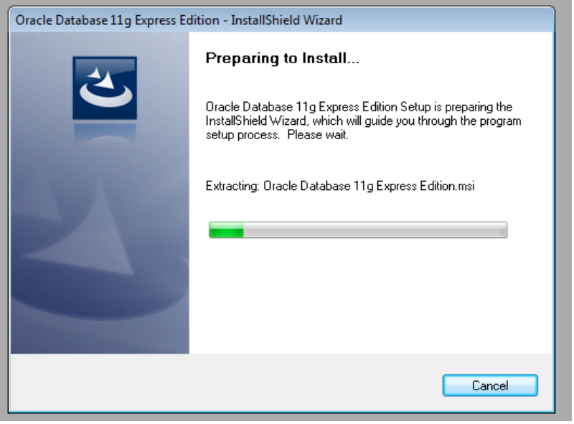

Una vez extraídos los ficheros, comienza la instalación. Se pulsa Next.
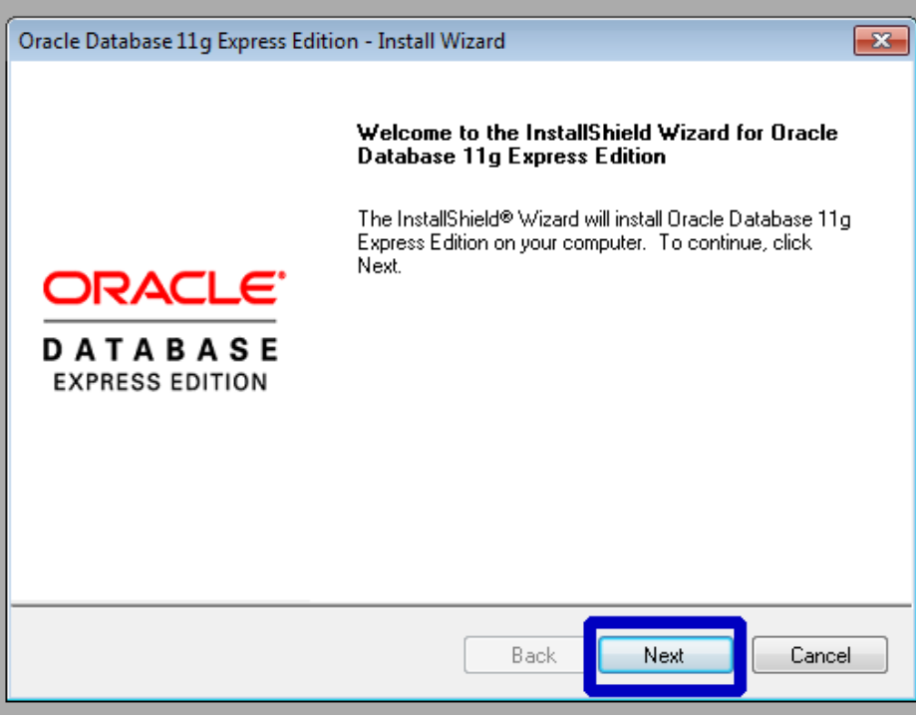

Se acepta la licencia y se pulsa Next.
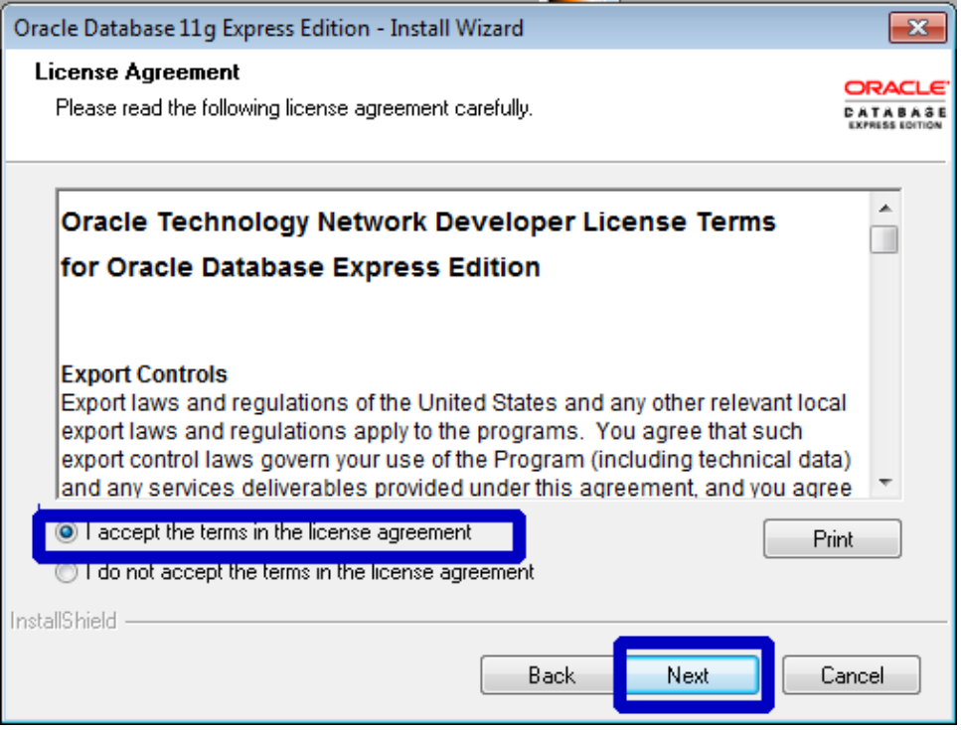

Se selecciona la carpeta de destino y se pulsa Next. Dejamos las opciones por defecto.

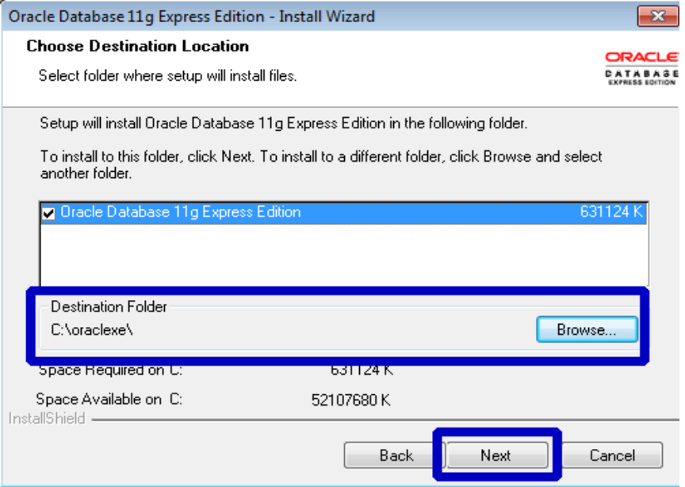

Seguidamente nos va a pedir que tecleemos la clave de los usuarios administradores de la base de datos.

ES IMPORTANTE ACORDARSE DE ESTA CLAVE, ES LA CLAVE DE SYS Y DE SYSTEM, ES NECESARIO NO OLVIDARLA PARA QUE NOS PODAMOS CONECTAR A LA BASE DE DATOS.

Conviene poner un nombre de clave que nos acordemos, por ejemplo oracle.
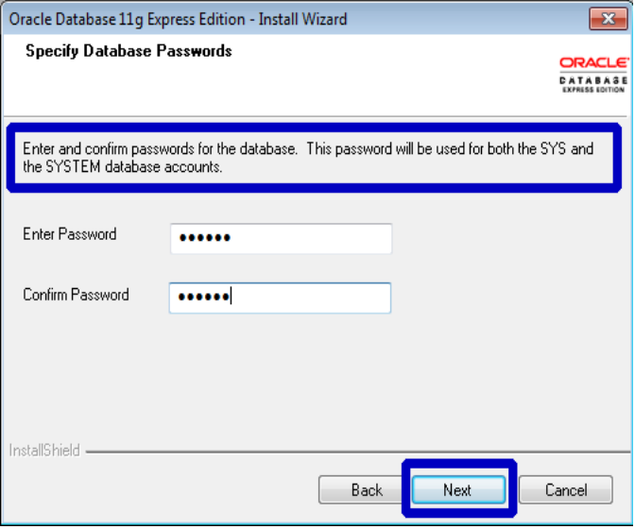

A continuación informa de las carpetas de instalación, y del puerto por donde va a escuchar la base de datos a las peticiones de los clientes.
Oracle normalmente escucha por el puerto 1521. Es necesario acordarse de este puerto para luego crear las conexiones en SQL Developer.
Se pulsa al botón Install.

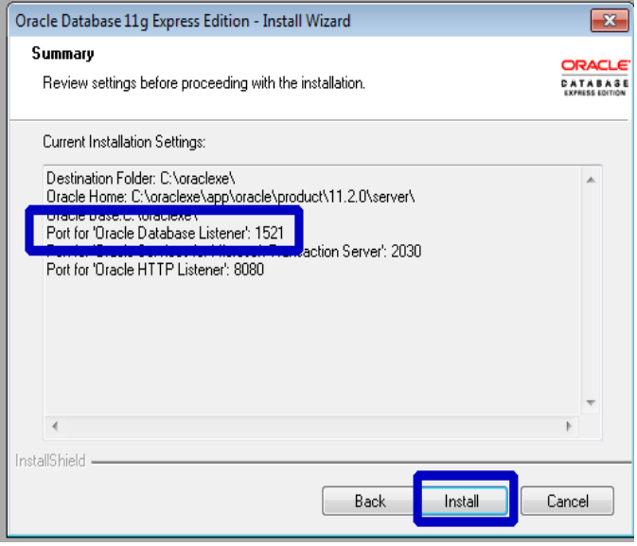

Comienza la instalación y configuración de la base de datos.
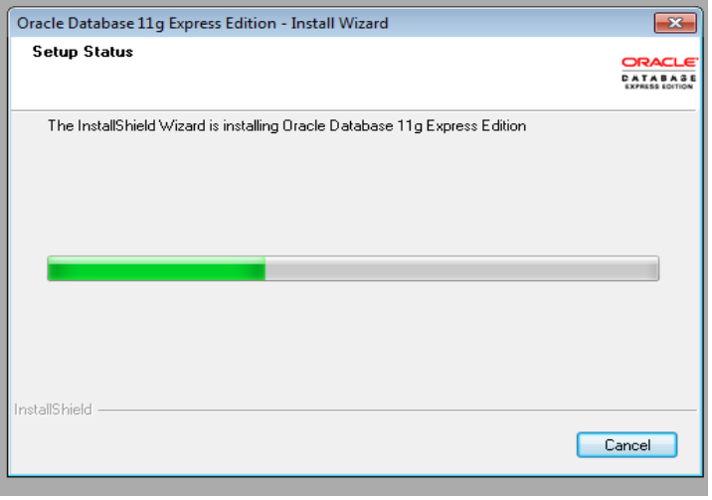
El asistente realizará todas las operaciones.

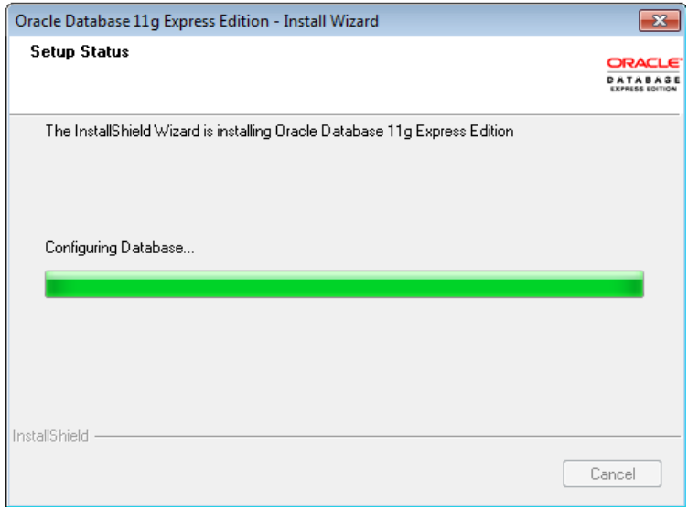
Una vez que el asistente termina se pulsa Finish.

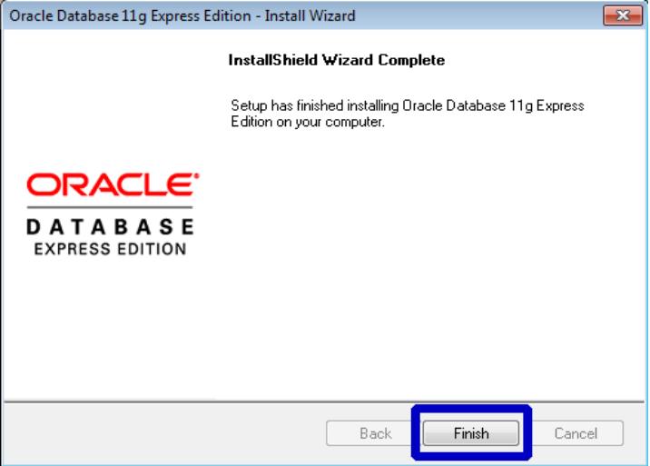

Una vez instalada la BD, aparece un icono en el escritorio: “Get Started With Oracle Database 11g Express Edition”
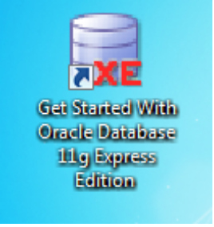
Hacemos clic en el enlace y se abre la siguiente ventana:
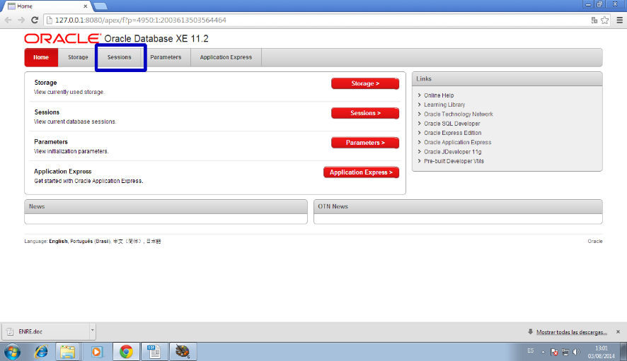
NOTA, si esta ventana no se abre es porque el puerto 8080 está ocupado por otra aplicación.
Habría que buscar qué aplicación ocupa el puerto, se puede utilizar el programa Netstat de XAMPP.

En la ventana que se muestra pulsamos a la pestaña Sessions para conectarnos, recuerda que la clave de SYS es a que se puso en la instalación.

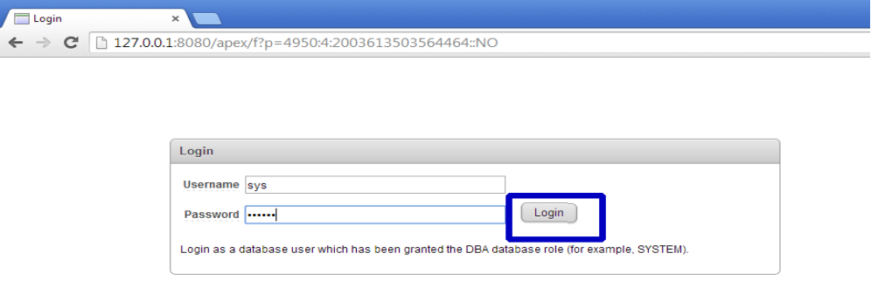

Desde estas ventanas se podrá ver cómo va el almacenamiento de la base de datos, lo que ocupan los TABLESPACES. También se podrán ver las sesiones abiertas o los parámetros de la Base de Datos.
Bien desde aquí no haremos nada pues esto NO ES OBJETO DE ESTUDIO.

A nosotros nos interesa como HABILITAR EL USUARIO HR.
Para ello hemos de conectarnos a la base de datos, utilizaremos la línea de comando de SQL.

Desde el menú Inicio/Oracle Database 11g Express Edition, abrimos el elemento RUN SQL Command Line.
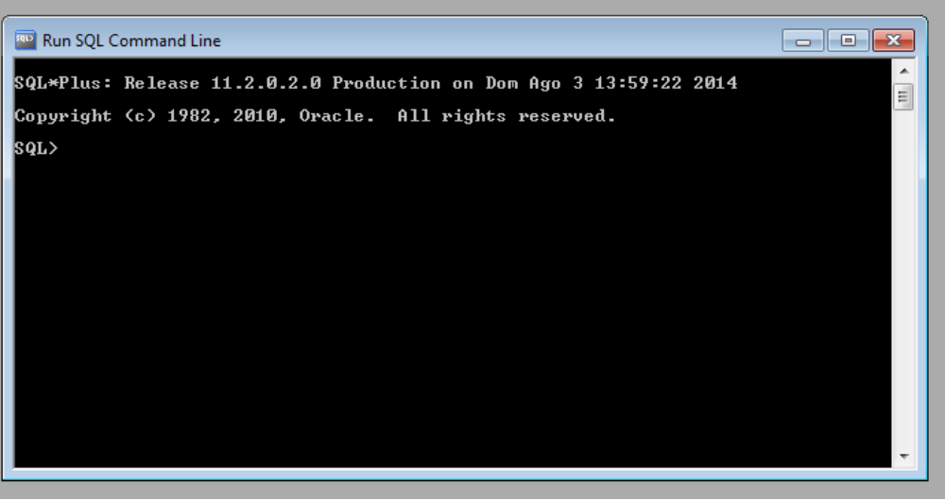

Nos conectamos con el usuario SYS, para ello escribimos:

connect sys as sysdba

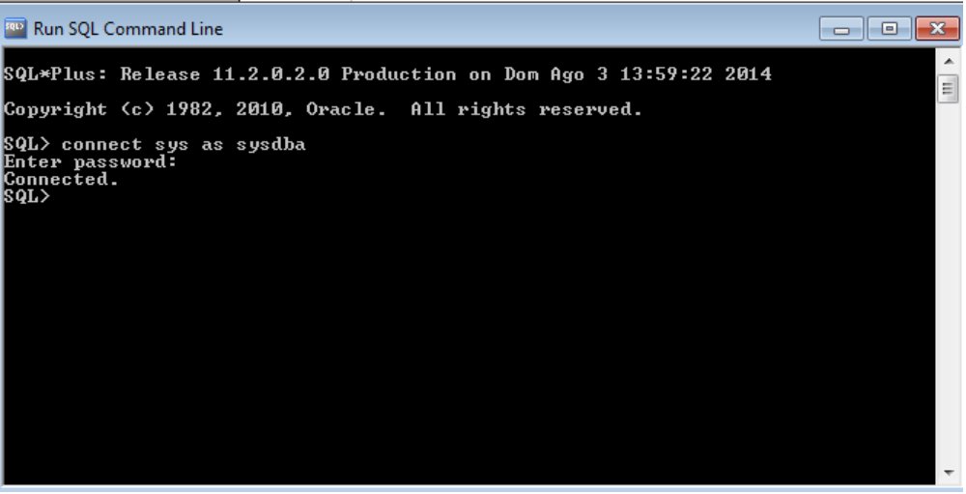
nos pedirá la clave, y escribimos oracle. (o la clave que se escribió en la instalación)

Una vez conectado como sys desbloqueamos la cuenta de HR, para ello escribimos

alter user hr account unlock;

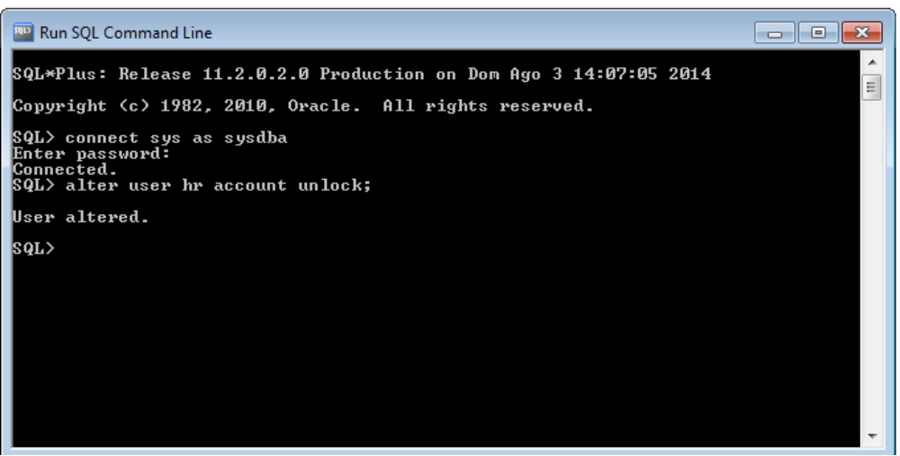
Aparecerá un mensaje indicando que el usuario se ha desbloqueado.

Lo siguiente que vamos a hacer es cambiar la pasword, antes de que el server nos diga que ha expirado. Para ello escribiremos

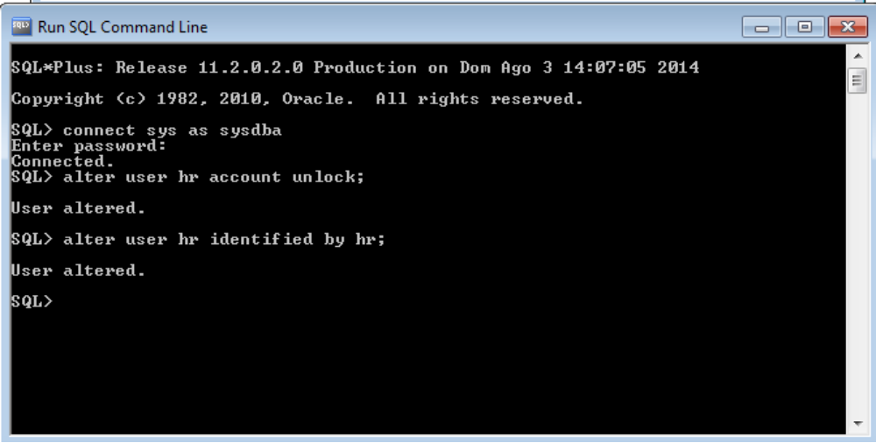
alter user hr identified by hr;

Asignamos al usuario hr la clave hr.

Con esto ya se podrá trabajar con el usuario HR.

